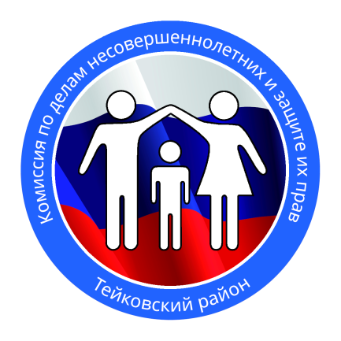
Права ребенка.

Права ребенка – это те права и свободы, которыми должен обладать каждый ребенок (ребенком признается каждый человек до 18 лет) вне зависимости от каких-либо различий: расы, пола, языка, религии, места рождения, национального или социального происхождения, имущественного, сословного или иного положения.
Для гармоничного развития личности ребенок должен расти в атмосфере любви и добра, в семье, среди близких и любящих людей. Задача взрослых – помочь ребенку подготовиться к самостоятельной жизни, стать полноправным членом общества, создать ребенку условия для нормального физического и интеллектуального развития.
Основным принципом защиты прав детей является признание приоритета интересов детей. Особенно выделяется требование особой заботы общества о социально уязвимых группах детей: сиротах, инвалидах, беженцах, и т.п.
В соответствии с этими принципами:
1. Ребенок имеет право на жизнь и здоровое развитие.
2. Ребенок имеет право на сохранение своей индивидуальности, включая гражданство, имя и семейные связи.
3. Ребенок имеет право на свободу личности, свободу мысли, совести и религии. Это право включает в себя свободу выражать свое мнение в устной, письменной или печатной форме, в форме произведений искусства или с помощью других средств по выбору ребенка.
4. Ребенок имеет право на защиту от всех форм физического или психологического насилия, эксплуатации, оскорбления, небрежного или грубого обращения как со стороны родителей, так и законных опекунов или любого другого лица, заботящегося о ребенке.
5. Ребенок, лишенный своего семейного окружения, имеет право на особую защиту и помощь, предоставляемые государством.
6. Ребенок имеет право на уровень жизни, необходимый для его физического, умственного, духовного, нравственного и социального развития. Неполноценный в умственном или физическом отношении ребенок должен вести полноценную и достойную жизнь в условиях, которые обеспечивают его достоинство, способствуют его уверенности в себе и облегчают его активное участие в жизни общества.
7. Ребенок имеет право на здравоохранение и социальное обеспечение, включая социальное страхование.
8. Ребенок имеет право на образование, которое должно быть направлено на развитие личности, талантов и умственных и физических способностей ребенка в их самом полном объеме.
9. Ребенок имеет право пользоваться родным языком, исповедовать религию своих родителей, даже если он принадлежит к этнической, религиозной или языковой группе, которая в данном государстве составляет меньшинство.
10. Ребенок имеет право на отдых и досуг, право участвовать в играх и развлекательных мероприятиях, соответствующих его возрасту, свободно участвовать в культурной жизни и заниматься искусством.
11. Ребенок имеет право на защиту от экономической эксплуатации и от выполнения любой работы, которая может представлять опасность для его здоровья, либо наносить ущерб физическому, умственному, духовному, моральному и социальному развитию.
12. Ребенок имеет право на защиту от всех форм сексуальной эксплуатации и сексуального совращения.
13. Государства-участники обеспечивают, чтобы ни один ребенок не был подвергнут пыткам или другим жестоким, бесчеловечным или унижающим достоинство видам обращения или наказания; ни один ребенок не был лишен свободы незаконным или произвольным образом; каждый лишенный свободы ребенок имел право на незамедлительный доступ к правовой и другой соответствующей помощи.
14. Государства обязуются принимать меры для борьбы с незаконным перемещением и невозвращением детей из-за границы.
15. Государства обязуются уважать и соблюдать нормы международного гуманитарного права в отношении детей, попавших в зону вооруженного конфликта. Государства принимают все возможные меры для того, чтобы лица младше 15 лет не принимали прямого участия в военных действиях.
Права детей регулируются следующими основными законами:
– Конституция Российской Федерации.
– Семейный кодекс Российской Федерации.
– Основы законодательства Российской Федерации об охране здоровья граждан.
– Федеральный закон об образовании.
– Закон об основных гарантиях прав ребенка в Российской Федерации.
– Закон о дополнительных гарантиях социальной защиты детей-сирот и детей, оставшихся без попечения родителей.
– Закон о социальной защите инвалидов в Российской Федерации.

